Procurement of office furniture
Manufacture and supply of furniture for the National Institute for Education and Leadership

The required services are funded from Advancing Quality Education and Lifelong Opportunities for all in Moldova project, financed by the European Union and implemented by UNICEF and UNDP.

- General description
No. | Item (EN, RO) | Annex | Quantity | Unit price MDL | Total MDL 0% VAT
1 | Office table with 3 drawer cabinet/Set masa birou cu dulap, 3 sertare  (EN) Option I. Office table with rounded corners and edge banding of 22/2. Sizes, mm: 1200(L)*600(l)*750(h)  2. Cabinet with 3 drawers with 60 mm adjustable legs, with 3 drawers, one fitted with a lock, ball slides, rail type handles. Sizes, mm: 450(L)*500(l)*600(h)  Materials: Pal melamine board 18mm color will be coordinated with the beneficiary.  Please attach photo/drawings of proposed item  (RO) Optiunea I  1. Masă de birou cu colțurile rotunjite, suprafața mesei prelucrată cu cant 22/2 mm. Dimensiuni, mm: 1200(L)*600(l)*750(h).  2. Dulap cu picioare reglabile la 60 mm: cu 3 sertare dintre care unul cu lacăt, glisiere cu bile, mânere reling. Dimensiuni, mm: 450(L)*500(l) *600(h).  Materiale folosite: Pal melaminat 18 mm - culoarea se va coordona cu beneficiarul.  Vă rugăm să atașați fotografia/desenele tehnice pentru articolul propus | 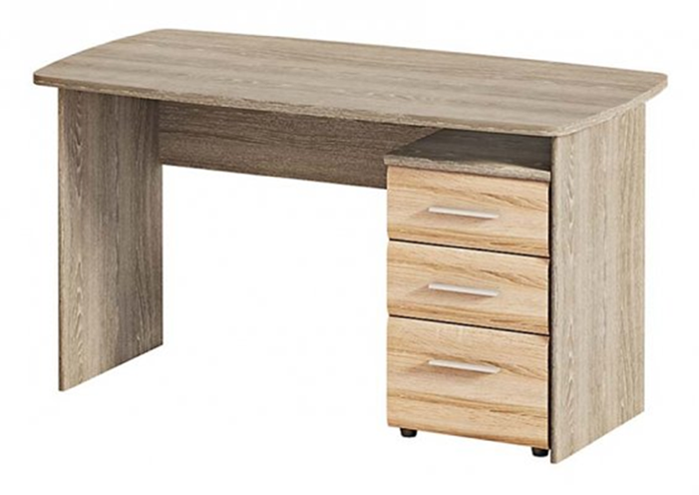 | 11
2 | (EN) Option II  1.Office table with rounded corners and edge banding of 22/2 mm. Sizes, mm: 1400(L)*1200(l) *760(h).  2. Cabinet with 3 drawers with 60 mm adjustable legs with 3 drawers from which one equipped with a lock, slides with balls, rail type handles. Sizes, mm: 500(L)*460(w)*600(h). 2 pcs each of right corner and left corner. Used materials: Pal melamine board 18mm- color will be coordinated with the beneficiary.  Please attach photo/drawings of proposed item  (RO) Optiunea II  1. Masă de birou cu colțurile rotungite, suprafața mesei prelucrată cu cant 22/2 mm. Dimensiuni, mm: 1400(L)*1200(l)*760(h).  2. Dulap cu picioare reglabile la 60 mm: cu 3 sertare-unul prevăzut cu lacăt, glisiere cu bile mânere reling. Dimensiuni, mm: 500(L)*460(l)*600(h).  2 buc pentru de stinga + 2 bucati de dreapta  Materiale folosite: Pal melaminat 18mm - culoarea se va coordona cu beneficiarul.  Vă rugăm să atașați fotografia/desenele tehnice pentru articolul propus | 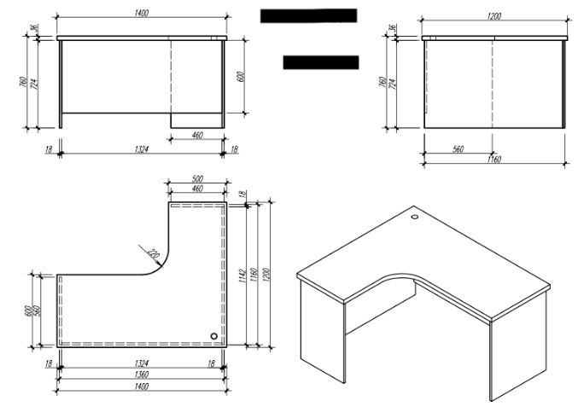  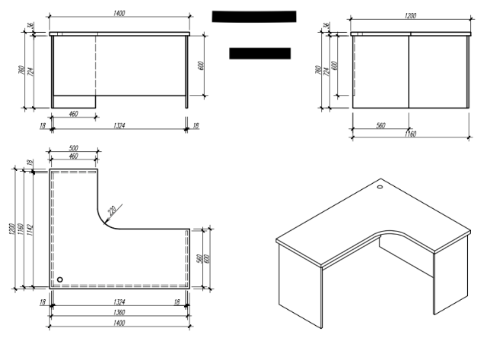 | 5 Total  2 pcs of right corner and 3 pcs of left corner  (2 buc pentru de dreapta + 3 bucati de stinga)
3 | (EN) Clothes storage cabinet with two doors:  - 80mm adjustable metal legs  - door edge banding 22/2 mm  - one upper and lower shelves  - 1 hanger bar inside  - 6 shelves on the left side, rail type handles  - one mirror inside, mm: 350x1400  - cabinet sizes, mm: 900x450x2200  Pal melamine board 18mm thick, color will be coordinated with the beneficiary, edge banding 22/0.5 mm  Please attach photo/drawings of proposed item  (RO) Dulap pentru haine cu doua uși  - cu picioare metalice reglabile de 80mm  - prelucrarea ușilor cu cant 22/2 mm, mânere rail  - în interior cu un raft sus și jos  - 1 bară pentru umerașe  - din partea stângă 6 rafturi  - oglindă în interior, mm 350x1400  - dimensiunea dulapului, mm: 900x450x2200  Pal melaminat 18mm, culoarea se va coordona cu beneficiarul, cant 22/0.5 mm plastic.  Vă rugăm să atașați fotografia/desenele tehnice pentru articolul propus | 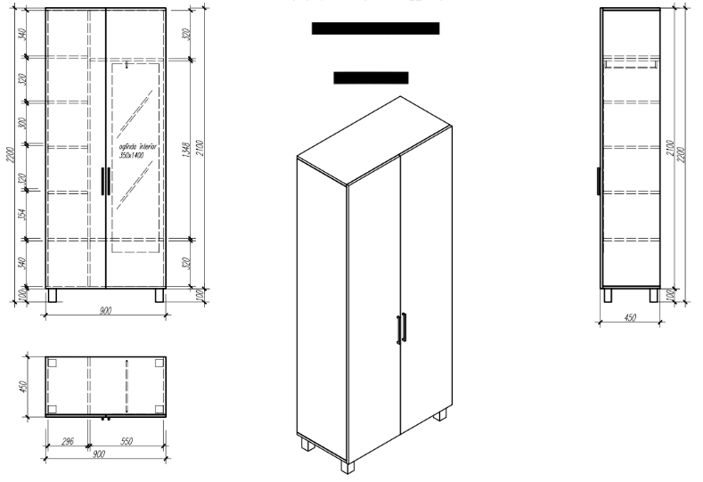 | 7
4 | (EN) Cabinet for documents storage  - 80mm adjustable metal legs  - in the lower part of the cabinet 2 adjustable interior shelves hidden by double doors;  - edge banding 22/2 mm  - in the upper part of the cabinet 3 open shelves  - cabinet sizes, mm: 800*450*2000  Materials used: Pal melamine board 18 mm, the color will be coordinated with the beneficiary, edge banding 22/0.5 mm.  Please attach photo/drawings of proposed item  (RO) Dulap pentru depozitare documente  - cu picioare metalice reglabile de 80mm  - în partea de jos 2 rafturi închise cu 2 uși  - ușile prelucrate cu cant 22/2 mm  - partea superioara cu 3 rafturi  - dimensiunea dulap, mm: 800*450*2000  Materiale folosite: Pal melaminat 18mm, culoarea se va coordona cu beneficiarul, cant 22/0.5mm  Vă rugăm să atașați fotografia/desenele tehnice pentru articolul propus | 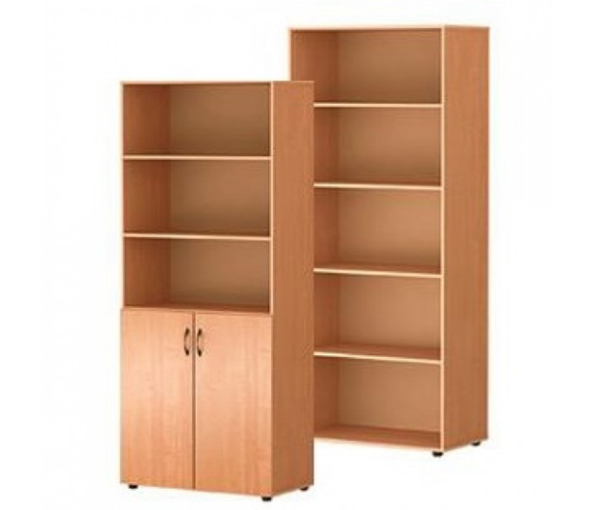 | 8
5 | (EN) Cabinet with 3 drawers  - 60 mm adjustable legs:  - 3 drawers from which one fitted with a lock, ball sliders, rail type handles  - cabinet size: 750(L)*500(l)*700(h) mm  - Materials used: Pal melamine board 18 mm - color will be coordinated with end-user), abs edging 22/0.5 and 22/2 mm.  Please attach photo/drawings of proposed item  (RO) Dulap de birou  - picioare reglabile la 60 mm  - cu 3 sertare-unul prevăzut cu lacăt, glisiere cu bile, mânere reling  - Dimensiunea dulapului, mm: 750(L)*500 (l)*700(h) mm.  - Materiale folosite: Pal melaminat 18mm - culoarea se va coordona cu beneficiarul, prelucrată cu cant abs 22/0,5 și 22/2.  Vă rugăm să atașați fotografia/desenele tehnice pentru articolul propus | 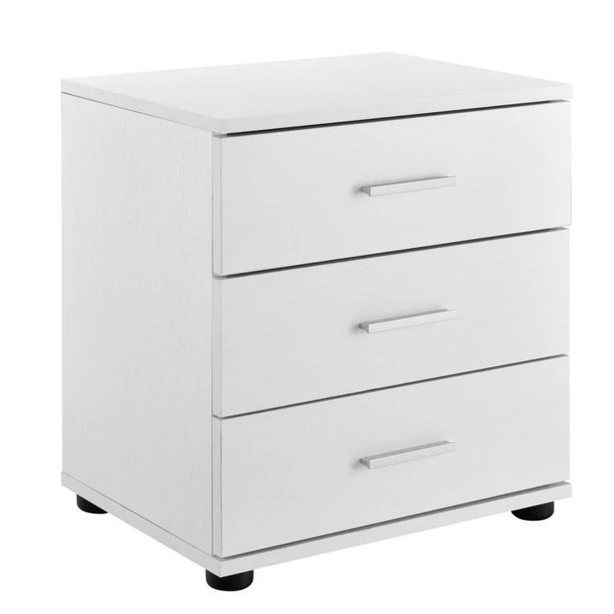 | 8
6 | (EN) Oval meeting table  - edge banding 22/2 mm  - sizes, mm: 1900(L)*900(w)*750(h)  - materials used: 18mm Pal melamine board, the color will be coordinated with the beneficiary  Please attach photo/drawings of proposed item  (RO) Masă ovală pentru ședințe  - suprafața mesei prelucrată cu cant 22/2 mm  - dimensiune, mm 1900(L)*900(l)*750(h)  - materiale folosite: Pal melaminat 18mm, culoarea se va coordona cu beneficiarul.  Vă rugăm să atașați fotografia/desenele tehnice pentru articolul propus | 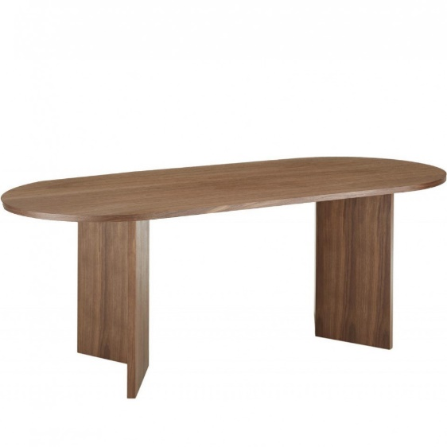 | 2
7 | (EN) Oval meeting table  - edge banding 22/2 mm  - sizes, mm: 3500(L)*900(w)*750(h)  - materials used: 18mm Pal melamine board, the color will be coordinated with the beneficiary  Please attach photo/drawings of proposed item  (RO) Masă ovală pentru ședințe  - suprafața mesei prelucrată cu cant 22/2 mm  - dimensiune, mm 3500(L)*900(l)*750(h)  - materiale folosite: Pal melaminat 18mm, culoarea se va coordona cu beneficiarul.  Vă rugăm să atașați fotografia/desenele tehnice pentru articolul propus | 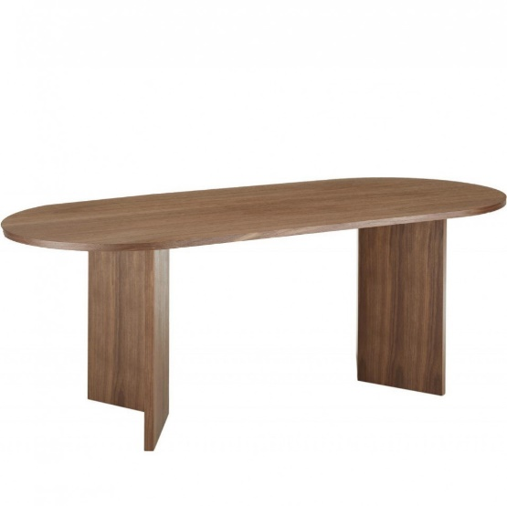 | 1
8 | (EN) Office cabinet, table and filing cabinet  Office cabinet  a) Sizes: 3200(L) x450(l) x 2200(h), divided into 5 sections, from left to right, as follows:  The lower part of the cabinet is divided in three parts, from left to right:  -section 1: Size: 600(L)x 450(l) x 2200(h)  -closed wardrobe with one door,  -inside one upper and one lower shelf with 350mm (h), a -bar for hangers,  -mirror in interior 350(l)x1400(L)  -section 2: Size 450(L) x 350(l) x 2200(h)  in the upper part a cabinet with a glass showcase (450(L) x 350 (l) x1600(h) with 4 shelves inside,  and at the bottom a closed type cupboard 450(L)x350(l)x600(h) with 2 shelves inside.  - section 3: Size: 1100(L) x 350(l) x 2200(h): at the top 3 open type shelves 1100(L) x 350(l) x1600 (h), and at the bottom a cupboard closed type 1100(L) x 350(l) x 600(h), with 2 doors, and inside 2 shelves.  - section 4: Size 450(L) x 350(l) x 2200(h): at the top a cabinet with a glass showcase 450(L) x 350 (l) x1600(h) with 4 shelves inside, at the bottom a closed type cupboard 450(L) x350(l) x 600(h) with 2 shelves inside.  - section 5: Size: 600(L) x 450(l) x 2200(h): closed type wardrobe, with one door, inside 5 shelves.  b) The central table should be slightly curved, thickness 36 mm. Size: 2000*800*750(h),  Front table 1000*600*750(h) thickness 36 mm, 22/45 mm plastic edge.  c) File cabinet with adjustable legs 60 mm, with three drawers - one with a lock, edge banding plastic 22/0.5.  Sizes: 450*500*500  Material: Pal melamine18mm board - the color will be coordinated with the beneficiary, 22/0.5 plastic edge boarding, with 80mm adjustable metal legs  Please attach photo/drawings of proposed item  (RO) Set dulap și masă cu noptieră (director)  Dulapul cu dimensiunile de 3200(L)x450(l)x2200(h), divizat în 5 secțiuni, de la stânga la dreapta, după cum urmează:  - Secțiunea 1: dimensiuni 600(L) x 450 (l) x 2200(h): dulap pentru haine de tip închis, cu o ușă, în interior un raft sus și altul jos cu 350mm (h), o bară pentru umerașe, oglindă în interior 350(l)x1400(L).  - Secțiunea 2: dimensiuni 450(L) x 350 (l) x 2200(h): în partea de sus un dulap cu vitrină de sticlă 450(L) x 350(l) x 1600(h) cu 4 rafturi în interior, iar în partea de jos un dulap de tip închis 450(L) x 350 (l) x 600(h) cu 2 rafturi în interior.  - Secțiunea 3: dimensiuni 1100(L) x 350(l) x 2200(h): în partea de sus 3 rafturi de tip deschis 1100(L) x 350(l) x 1600(h), iar în partea de jos un dulap de tip închis 1100(L) x 350(l) x 600(h), cu 2 uși, iar în interior 2 rafturi.  - Secțiunea 4: dimensiuni 450(L) x 350(l) x 2200(h): în partea de sus un dulap cu vitrină de sticlă 450(L) x 350(l) x 1600(h) cu 4 rafturi în interior, iar în partea de jos un dulap de tip închis 450(L) x 350(l) x 600(h) cu 2 rafturi în interior.  -Secțiunea 5: dimensiuni 600(L) x 450(l) x 2200(h): dulap de tip închis, cu o ușă, în interior 5 rafturi.  b)Masa centrală dimensiuni 2000*800*750(h), masa centrala să fie puțin curbată, grosimea 36 mm.  Masa din față 1000*600*750(h) grosimea 36 mm, 22/45 mm plastic.  c)Noptiera cu picioare reglabile 60 mm, dimensiuni 450*500*500 , cu trei sertare-unul prevăzut cu lacăt, cantul 22/0.5 plastic.  Materiale folosite: Pal melaminat 18mm - culoarea se va coordona cu beneficiarul la semnarea contractului, cantul 22/0.5 plastic, cu picioare metalice reglabile de 80mm.  Vă rugăm să atașați fotografia/desenele tehnice pentru articolul propus | 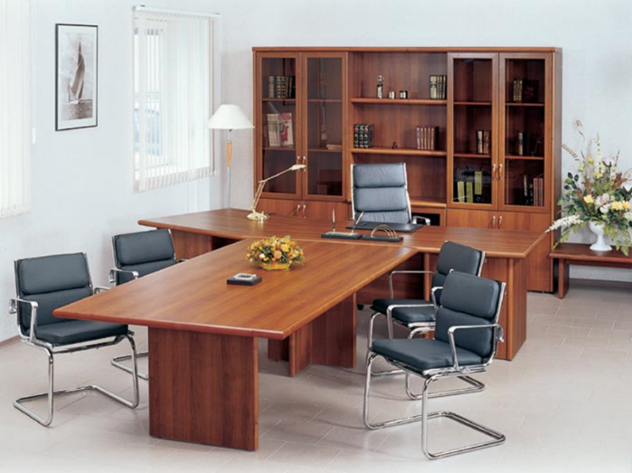 | 1
9 | Office eco leather chair  Color black, metallic armrests with eco-leather,  pneumatic height adjustment; ability to recline with the flip of a lever; maximum load 150kg; 360-degree swivel motion; stable five-wheel metallic chair base.  Scaun din piele eco  De culoare negru clasic, brațele din metal și finisate cu piele eco, cu cilindru pneumatic de ridicare/coborâre, mecanism de balansare, greutatea maximă 150 kg; rotatie 360 de grade; baza metalica cu 5 roti. | 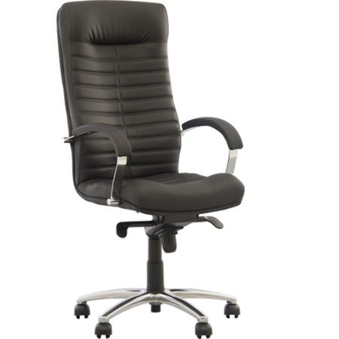 | 1
10 | Ergonomic office chair  High-backed office chairs, mesh fabric, plastic armrests, pneumatic height adjustment, 360-degree swivel motion; stable five-wheel metallic chair base. Color – black.  Scaun ergonomic de oficiu pe rotile  spătarul înalt din material cu aerisire, brațele din masă plastică, cu cilindru pneumatic de ridicare/coborâre, rotatie 360 de grade; baza metalica cu 5 roti. Culoare neagră. | 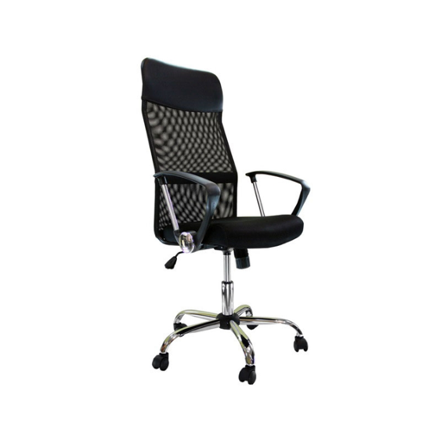 | 16
11 | Office chair ISO Black  Armrest material chromed metal  Frame material chromed metal  Seat material- cloth  Maximum load- 120 kg.  Scaune ISO, culoare neagră  Brațe - metal cromat  Cadru - metal cromat  Material scaun- pânză  Sarcina maximal admisă - 120 kg. | 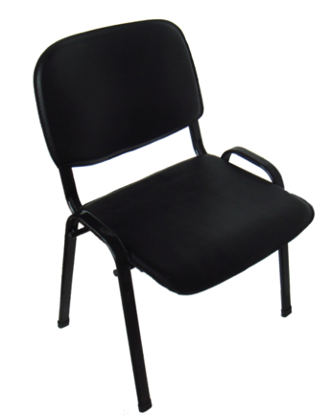 | 45
 | Transportation services (delivery) | Included | 1
 | Assembling and installation services | Included | 1
 | Warranty on all items - on parts (incl. mechanisms) and labour | Included
 | Delivery date within 21 days from contract signature | Included
 | Other Charges (specify)
 | Total Final and All-inclusive Price

- spare parts available for at least the guaranteed product life span;
- Transport (delivery), assembly and installation services included in the price
- EU safety and conformity certification
- safety, sustainability and ecological standards compliance certificates
- delivery time no later than 21 days from the contract signature
- installation services included

